Старт в будущее дан!
- апреля 2018 года в МОУ Лицей №6 состоялась муниципальная научно-практическая конференция для дошкольников и обучающихся 1-6 классов «Старт в будущее».

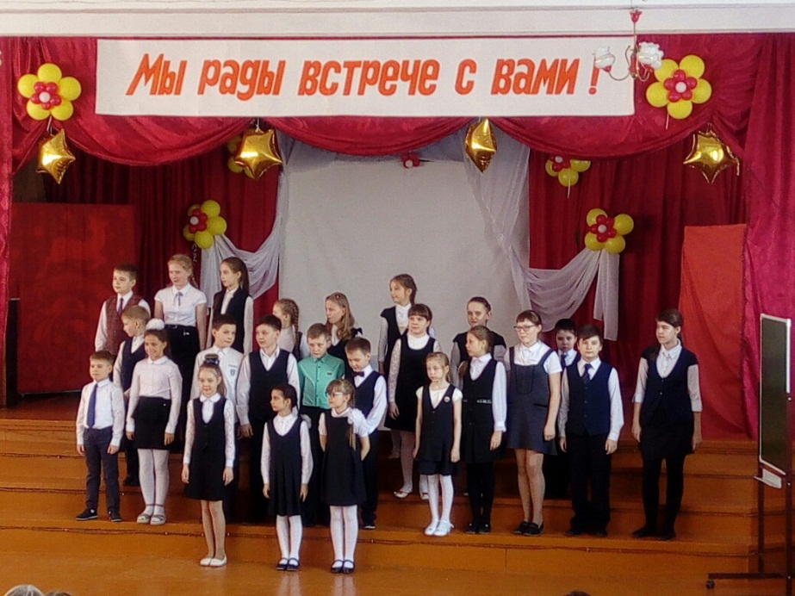

Основные цели НПК: интеллектуальное и творческое развитие дошкольников и учащихся посредством вовлечения в проектно-исследовательскую деятельность, привлечение общественного внимания к проблемам развития интеллектуального потенциала общества. Дошкольники и обучающиеся 1 – 6 классов представили проекты на самые неожиданные и интересные темы:
- Варим сыр дома сами;
- Почему крокодилы плачут?;
- В царстве шоколада;
- Спят ли аквариумные рыбки;
- Мечтаю стать логопедом;
- Чомпер – игрушка, сделанная своими руками;
- Как изготовить бумагу в домашних условиях;
- Секреты детских зубов;
- Разведение улиток Ахатин в домашних условиях;
- Орнитоптер – птица будущего;
- Значение имени Савелий в литературе и многие другие.
Воспитанники дошкольных образовательных организаций работали в шести секциях и представили на суд жюри и зрителей 34 проекта. Учащиеся первых – четвертых классов – 40 проектов, обучающиеся пятых – шестых классов – 15 работ. Всего в конференции приняли участие 110 человек, представивших творческие, информационные и исследовательские проекты.

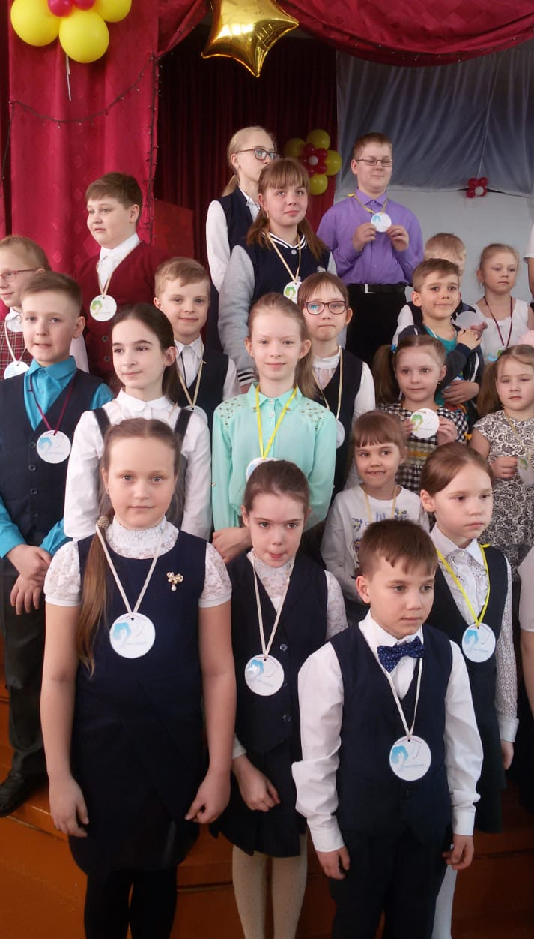
Детские проекты это – интеграционный метод воспитания, который предполагает использование дополняющих друг друга методических приемов, позволяющих глубже освоить тему и повысить эффективность воспитательного процесса. В ходе реализации проектов по ФГОС дети учатся действовать самостоятельно, находясь под руководством взрослых. Процесс увлекает ребенка, и он приобретает навыки планирования, контроля своей деятельности, прогнозирования ее результатов. Одна из главных задач проектов – стимулировать природное любопытство детей, повышать их самооценку.

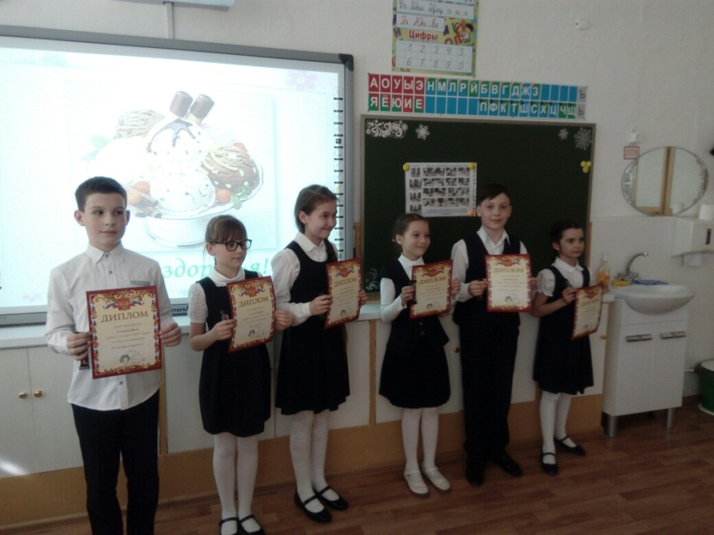
Общими задачами для воспитанников разных возрастов является создание благоприятного психологического климата, а также развитие творческого мышления и воображения, познавательных способностей, коммуникативных навыков. Подводя итоги работы конференции, можно смело сказать, что цели своей она достигла и поставленные задачи выполнены в полном объеме. Старт в будущее дан!
Управление образованием, ГИМЦ РО выражают благодарность всем участникам научно – практической конференции, педагогам, воспитателям, родителям за проделанную работу, за креативные проекты и желают всем дальнейших творческих успехов!
